История одной награды
История страны складывается из судеб её граждан, их идей, мыслей, поступков. Во время Великой Отечественной войны простые люди совершали подвиги, и их героические поступки не оставались без внимания. За героизм солдаты получали награды: медали и ордена. Одной из таких историй и было посвящено мероприятие, прошедшее на днях в нашей школе. "История одной награды"- название его говорит само за себя.
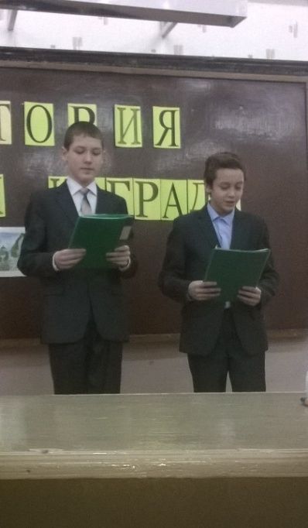
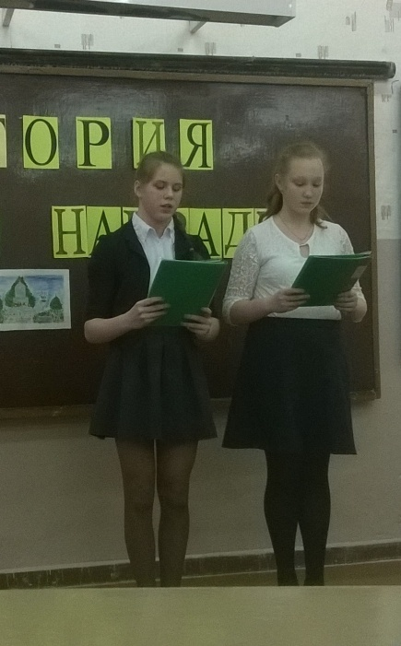
Данное мероприятие подготовили ученики 6-7 классов под руководством Поляшовой Калисты Николаевны и классных руководителей: Громовой Татьяны Владимировны и Сусловой Марины Юрьевны. Нам рассказали историю обычного русского солдата - Александра Алексеевича Кабанова, который за свой героизм получил орден Славы III степени, но даже не знал о нём. И вот спустя много лет, зайдя на сайт «Подвиг народа», родственники увидели, что в разделе награды у Александра Алексеевича значится орден Славы III степени. Сначала они не поверили своим глазам, думали, что это ошибка. Посмотрев ещё на нескольких сайтах и убедившись в достоверности информации, дочь героя - Наталья Александровна поняла – надо, что то делать!
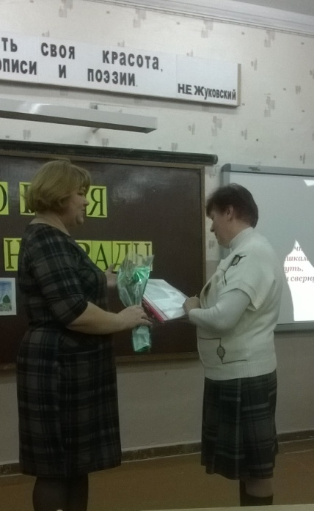
Она незамедлительно прошла в военкомат и написала заявление о выдаче награды отца. Затем последовал бесконечный сбор различных справок и документов. Но даже после того, как все документы были собраны, а дело заведено, Наталье Александровне потребовалось приложить немало усилий, чтобы получить документ о награждении орденом её отца. В торжественной обстановке ей вручили награду отца, спустя более полувека века награда нашла своего героя. Конечно, сам орден Наталье Александровне не выдали, выдали лишь свидетельство, но главное же не знак, а светлая память о любимом отце.
В ходе мероприятия мы узнали не только о судьбе нашего земляка, но и историю сражения в котором Александр Алексеевич получил награду. Школьные учителя - Яблокова Ирина Владимировна и Словесная Елена Александровна исполнили песни. Важным моментом в мероприятии стала беседа с Натальей Александровной. Она рассказала нам о своём отце. Каким он был в жизни, как он воспитывал её и чему учил.
И в завершение гостям нашей школы вручили подарки, а Наталья Александровна дала наставления подрастающему поколению: быть добросовестными, трудолюбивыми и честными.
Подготовили : Филатова Ольга и Игнатьева Анастасия 11 класс

